绍兴市中医院临床标本监测、医院感染病原微生物分布及
主要科室主要病原菌抗菌药物耐药性监测
微生物室

一 、2025年第一季度标本送检情况
2025年1-3月全院临床送检标本6400例，其中门诊561例，住院5744例，体检中心95 例。住院部送检标本较多的前三位科室依次是十病区送检1000例、ICU病区送检976例、八病区送检423例。
二 、2025年1-3月感染病原微生物分布

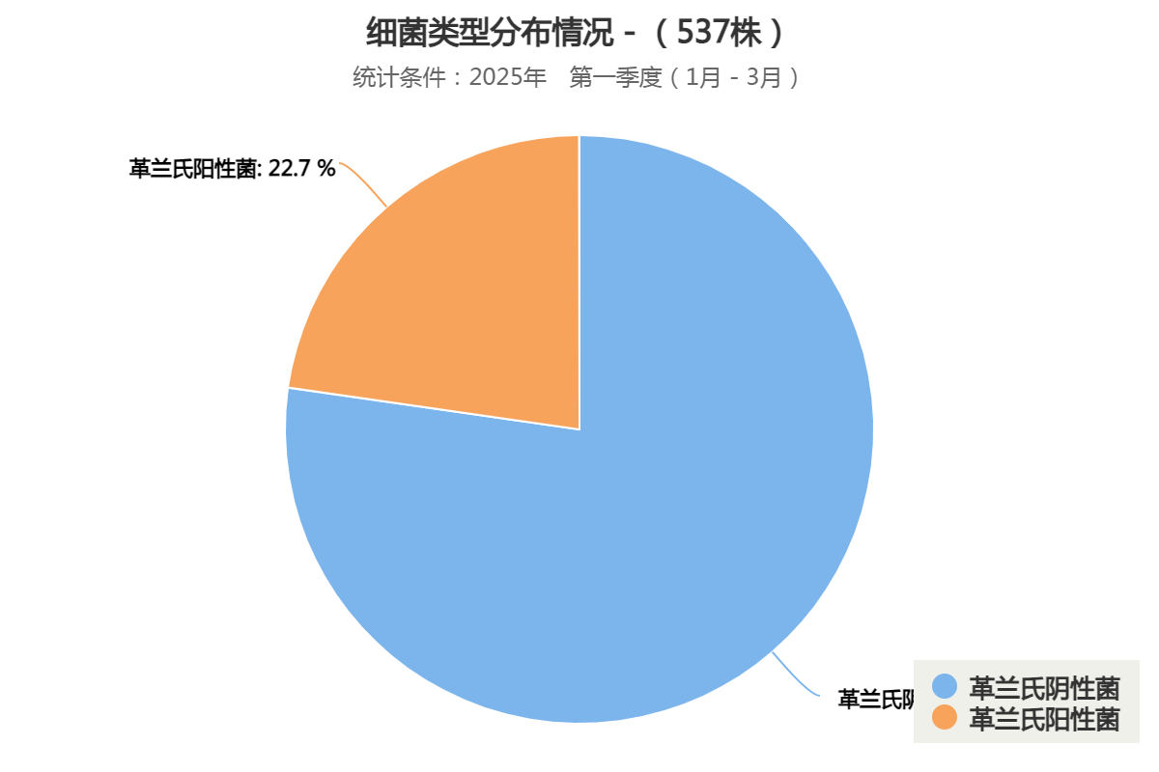

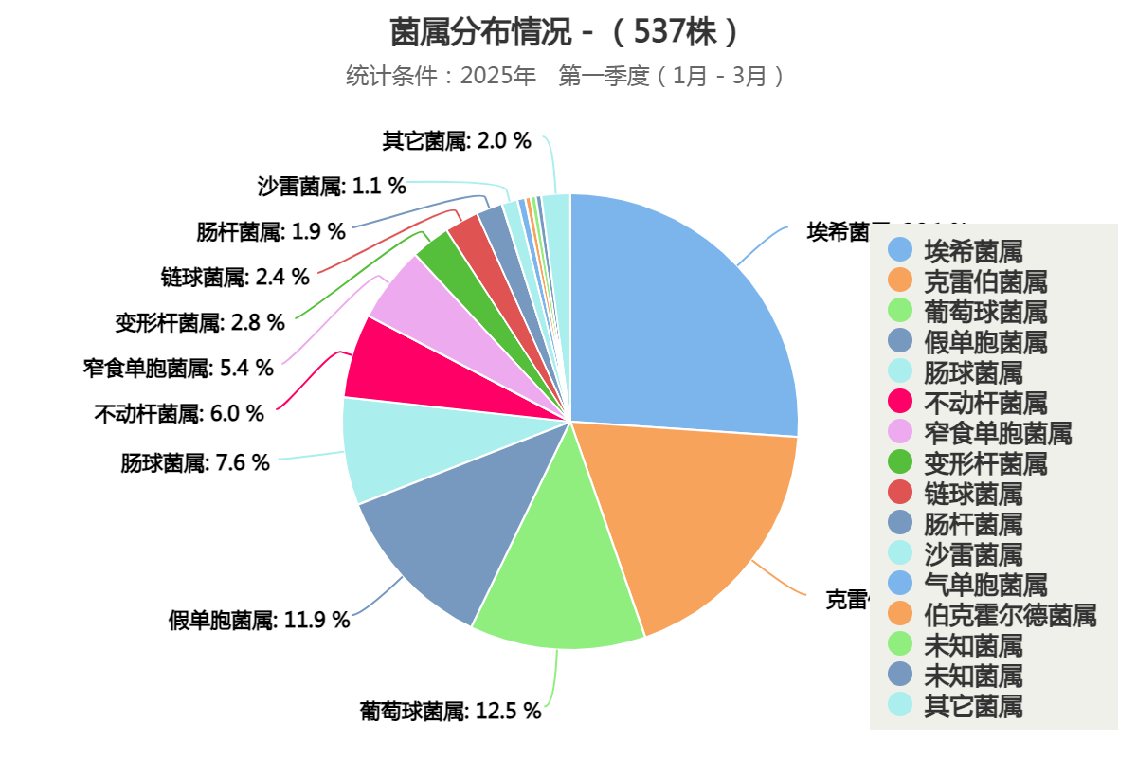
26.1%
18.6%

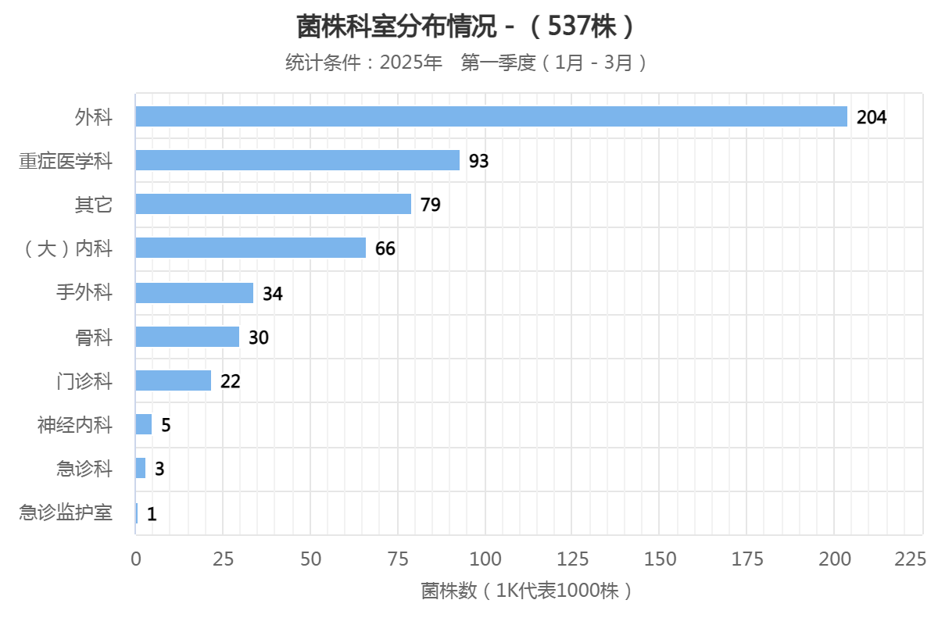

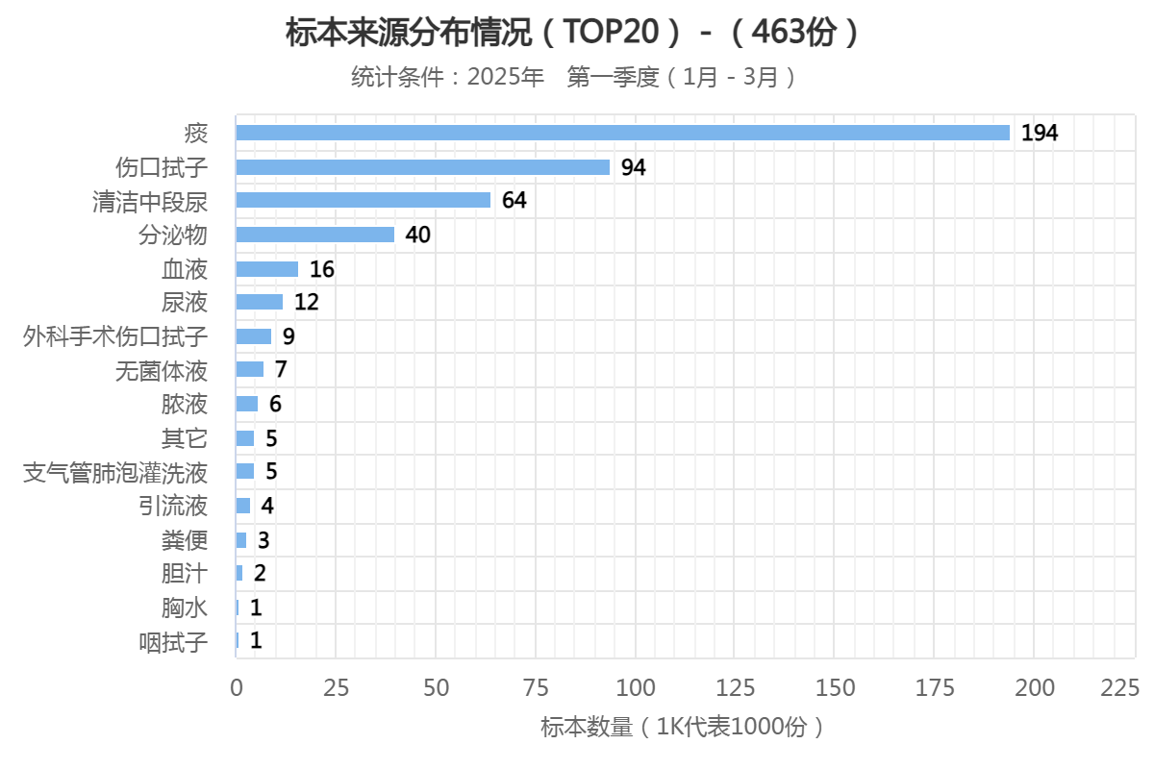

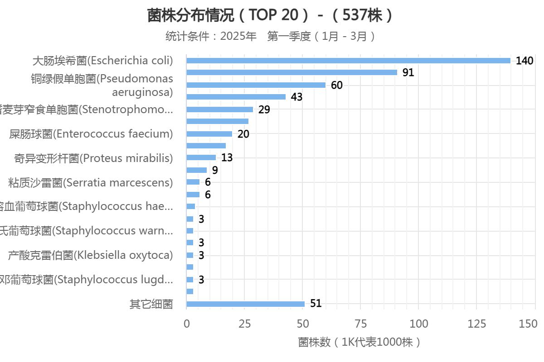

三、2025年第一季度多重耐药病原菌检出率（按病原菌类型）
重点多重耐药菌 | 本院 |  | 全省平均（2023年）
重点多重耐药菌 | 检出例数 | 检出率（%） | 检出率（%）
耐甲氧西林金葡菌 | 18 | 43.9 | 31
耐万古霉素的粪肠球菌 | 0 | 0 | 0.1
耐万古霉素的屎肠球菌 | 0 | 0 | 0.3
耐碳青霉烯的肺炎克雷伯菌 | 7 | 8.0 | 12.6
耐碳青霉烯的大肠埃希菌 | 1 | 0.8 | 1.6
耐碳青霉烯的鲍曼不动杆菌 | 13 | 52 | 46.2
耐碳青霉烯的铜绿假单胞菌 | 10 | 20.4 | 21.9

四、2025年第一季度重点科室ICU微生物名称及抗菌药物耐药率监测
本季度ICU微生物检出前三位依次为鲍曼不动杆菌、铜绿假单胞菌、肺炎克雷伯菌。其抗菌药物耐药率见下表。
ICU前三位主要病原菌抗菌药物耐药率%
抗菌药物 | 鲍曼不动杆菌% | 铜绿假单胞菌% | 肺炎克雷伯菌%
氨苄西林
替卡西林/棒酸 | 100.0 | 50.0 | 100.0
阿莫西林/棒酸 |  |  | 50.0
哌拉西林/他唑巴坦 | 93.6 | 42.1 | 63.6
头孢他啶 | 91.5 | 33.3 | 56.5
头孢唑啉 |  |  | 100.0
头孢西丁 |  |  | 27.8
头孢曲松 |  |  | 47.4
头孢吡肟 | 78.7 | 7.9 | 59.1
亚胺培南 | 91.5 | 71.8 | 56.5
阿米卡星 | 17.0 | 0.0 | 0.0
庆大霉素 |  | 0.0 | 100.0
妥布霉素 | 84.8 | 0.0 | 40.0
环丙沙星 | 93.5 | 7.7 | 100.0
左氧氟沙星 | 91.5 | 33.3 | 43.5
替加环素 | 13.6 |  | 0.0
呋喃妥因 |  |  | 100.0
复方新诺明 | 91.5 |  | 0.0
氨曲南 |  | 0.0 | 100.0
厄他培南 |  |  | 44.4
头孢哌酮/舒巴坦 | 70.2 | 20.5 | 40.9
美洛培南 | 93.5 | 66.7 | 57.1
多粘菌素E | 11.6 | 7.9 | 0.0
米诺环素 | 8..7
多西环素 | 26.1

四、2025年第一季度耐碳青霉烯类细菌检出列表
住院号 | 床号 | 性别 | 病区 | 样本类型 | 细菌名
1506089 | 1219 | 女 | 十二病区 | 痰 | 铜绿假单胞菌
1713887 | 113 | 男 | 一病区（ICU） | 痰 | 肺炎克雷伯菌
1713887 | 113 | 男 | 一病区（ICU） | 痰 | 鲍曼不动杆菌
1815941 | 106 | 男 | 一病区（ICU） | 痰 | 铜绿假单胞菌
1907585 | 1030 | 女 | 十病区 | 痰 | 铜绿假单胞菌
1911393 | 1027 | 男 | 十病区 | 痰 | 肺炎克雷伯菌
1914504 | 108 | 男 | 一病区（ICU） | 痰 | 铜绿假单胞菌
1914504 | 108 | 男 | 一病区（ICU） | 大便 | 铜绿假单胞菌
1914504 | 108 | 男 | 一病区（ICU） | 中段尿 | 铜绿假单胞菌
2000829 | 121 | 女 | 一病区（ICU） | 痰 | 铜绿假单胞菌
2002654 | 104 | 男 | 一病区（ICU） | 痰 | 肺炎克雷伯菌
2002654 | 104 | 男 | 一病区（ICU） | 痰 | 鲍曼不动杆菌
2414562 | 713 | 男 | 七病区 | 分泌物 | 肺炎克雷伯菌
2370223 | 1012 | 女 | 十病区 | 痰 | 铜绿假单胞菌
20090585 | 1322 | 男 | 十三病区 | 痰 | 铜绿假单胞菌
2265130 | 1304 | 男 | 十三病区 | 痰 | 奇异变形菌
2005217 | 113 | 男 | 一病区（ICU） | 痰 | 鲍曼不动杆菌
2007061 | 713 | 男 | 七病区 | 痰 | 鲍曼不动杆菌
2409878 | 1338 | 男 | 十三病区 | 创口分泌物 | 鲍曼不动杆菌
2503451 | 106 | 女 | 一病区（ICU） | 痰 | 鲍曼不动杆菌
2246299 | 111 | 男 | 一病区（ICU） | 痰 | 鲍曼不动杆菌
2266655 | 105 | 男 | 一病区（ICU） | 痰 | 鲍曼不动杆菌
2370957 | 115 | 女 | 一病区（ICU） | 痰 | 鲍曼不动杆菌
2410922 | 1224 | 男 | 十二病区 | 痰 | 铜绿假单胞菌
2412233 | 112 | 男 | 一病区（ICU） | 痰 | 鲍曼不动杆菌

五、2025年第一季度MRSA 检出列表
住院号 | 床号 | 性别 | 病区 | 样本类型 | 细菌名
50375352 |  | 女 | 骨伤科 | 创口分泌物 | 金黄色葡萄球菌
2415446 | 110 | 女 | 一病区（ICU） | 痰 | 金黄色葡萄球菌
50030486 |  | 男 | 肛肠科 | 创口分泌物 | 金黄色葡萄球菌
2415658 | 242 | 女 | 二病区 | 创口分泌物 | 金黄色葡萄球菌
2261411 | 1216 | 男 | 十二病区 | 痰 | 金黄色葡萄球菌
2415352 | 611 | 男 | 六病区 | 创口分泌物 | 金黄色葡萄球菌
1909574 | 1318 | 男 | 十三病区 | 痰 | 金黄色葡萄球菌
20108447 | 746 | 男 | 七病区 | 痰 | 金黄色葡萄球菌
2501700 | 1036 | 男 | 十病区 | 全血 | 金黄色葡萄球菌
1400041 | 1332 | 男 | 十三病区 | 痰 | 金黄色葡萄球菌
2501796 | 1442 | 男 | 十四病区 | 创口 | 金黄色葡萄球菌
2412858 | 750 | 女 | 七病区 | 痰 | 金黄色葡萄球菌
1410503 | 110 | 男 | 一病区（ICU） | 痰 | 金黄色葡萄球菌
50199228 |  | 男 | 骨伤科 | 创口分泌物 | 金黄色葡萄球菌
2409598 | 1039 | 男 | 十病区 | 痰 | 金黄色葡萄球菌
2409878 | 1338 | 男 | 十三病区 | 创口分泌物 | 金黄色葡萄球菌
2501770 | 1202 | 女 | 十二病区 | 创口分泌物 | 金黄色葡萄球菌
2005217 | 113 | 男 | 一病区（ICU） | 痰 | 金黄色葡萄球菌
2502368 | 607 | 男 | 六病区 | 其他 | 金黄色葡萄球菌
2503237 | 210 | 男 | 二病区 | 创口分泌物 | 金黄色葡萄球菌

